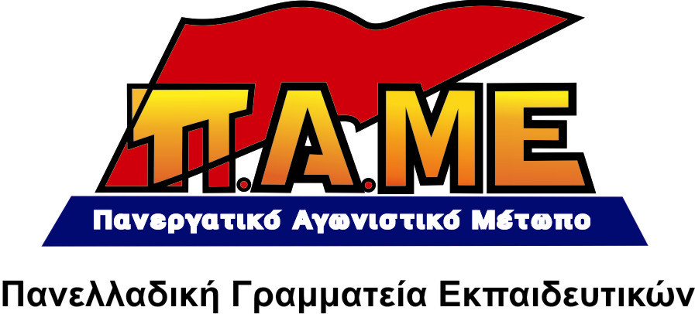
ΌΤΑΝ ΟΙ «ΑΝΤΙΜΝΗΜΟΝΙΑΚΟΙ» ΑΠΟΚΑΛΥΠΤΟΝΤΑΙ

Στην πρώτη συνεδρίαση του Δ.Σ. της ΟΛΜΕ για τη νέα σχολική χρονιά (4/9/2012), οι εκπρόσωποι του ΠΑΜΕ, κατέθεσαν την παρακάτω πρόταση:

«Το Δ.Σ. της ΟΛΜΕ αποφασίζει να καλέσει τα κόμματα της Βουλής ώστε να ψηφίσουν την πρόταση νόμου που κατέθεσε το ΚΚΕ για κατάργηση των Μνημονίων, των Δανειακών Συμβάσεων, των Μεσοπρόθεσμων Προγραμμάτων και των Εφαρμοστικών Νόμων.
Τέρμα οι θυσίες για την σωτηρία των δανειστών και των τραπεζιτών.
Ενότητα, συντονισμένος Αγώνας, Συμμαχία για να μην περάσουν τα νέα βάρβαρα μέτρα»

Η πρόταση αυτή:
- που έχει κάθε συμφέρον να την στηρίξει το συνδικαλιστικό κίνημα και
- που εκφράζει την αγωνία κάθε εργαζόμενου, ανεξάρτητα σε «τι θεό πιστεύει», ώστε να απαλλαγεί από τα βάρβαρα μέτρα, που τον οδηγούν στην εξαθλίωση,

καταψηφίστηκε από ΔΑΚΕ-ΠΑΣΚ αλλά και από την ΣΥΝΕΡΓΑΣΙΑ (ΣΥΡΙΖΑ)!

Κατά τα άλλα, κορώνες από την πλειοψηφία της ΟΛΜΕ, αλλά και τις δυνάμεις του ΣΥΡΙΖΑ ενάντια στα Μνημόνια. Και κάλεσμα τάχα «για ενότητα όλων των αντιμνημονιακών δυνάμεων»!
Ιδιαίτερα, η εγκατάλειψη από το ΣΥΡΙΖΑ της θέσης του για κατάργηση των Μνημονίων και των Δανειακών Συμβάσεων, πρέπει να προβληματίσουν κάθε καλοπροαίρετο εκπαιδευτικό.
Είναι δε χαρακτηριστικό ότι η ακριβώς η ίδια πρόταση έχει γίνει αποδεκτή από την πλειοψηφία του Γ.Σ. της ΑΔΕΔΥ.
Τότε, οι δυνάμεις των ΔΑΚΕ, ΠΑΣΚ, αλλά και του ΣΥΡΙΖΑ την είχαν υπερψηφίσει. Δηλαδή, άλλα ψηφίζουν στην ΑΔΕΔΥ και άλλα στην ΟΛΜΕ. Είναι και αφερέγγυοι.
Στην ίδια συνεδρίαση του Δ.Σ., ΔΑΚΕ και ΠΑΣΚ καταψήφισαν την πρόταση των εκπροσώπων του ΠΑΜΕ να απορριφθεί συνολικά η προωθούμενη αξιολόγηση στην εκπαίδευση. Καταψήφισαν κάθε πρακτικό μέτρο παρεμπόδισης που προτάθηκε από το ΠΑΜΕ (π.χ. να μην συμπληρωθούν τα ερωτηματολόγια), ακόμα και τη διαγραφή από το συνδικαλιστικό κίνημα στελέχους εκπαίδευσης-σχολικού συμβούλου, που συμμετέχει στην επιτροπή για την προώθηση της αξιολόγησης που έχει συστήσει το Υπουργείο.
Η θέση για διαγραφή των στελεχών που συμμετέχουν στην αξιολόγηση, ήταν και απόφαση του Δ.Σ. της ΟΛΜΕ (Δ.Σ. 24/2/2012), όπως και της ΑΔΕΔΥ.
Δεν εφαρμόζουν ούτε τις αποφάσεις που οι ίδιοι ψηφίζουν, αφού η πλειοψηφία της ΟΛΜΕ (ΔΑΚΕ-ΠΑΣΚ), στηρίζει ουσιαστικά την αξιολόγηση του εκπαιδευτικού έργου, το βασικό εργαλείο για την προώθηση των αναδιαρθρώσεων στην παιδεία, που έχει ενσωματωθεί στη στρατηγική της ΕΕ. Και την ίδια ώρα σπέρνει αυταπάτες για μια «άλλη, τάχα καλή αξιολόγηση», που δεν θα επιφέρει απολύσεις, μισθολογική καθήλωση και ταξική κατηγοριοποίηση των σχολείων.
Την ίδια στάση κράτησε και η πλειοψηφία του Δ.Σ. της ΔΟΕ (ΠΑΣΚ-ΔΑΚΕ), που απέρριψε τις προτάσεις του ΠΑΜΕ. Άλλωστε, η πλειοψηφία της ΔΟΕ (ΔΑΚΕ-ΠΑΣΚ) με απόφασή της πάνω στο θέμα της αξιολόγησης προτείνει τρόπους στο Υπουργείο για να γίνει πιο εύκολα αποδεκτή από τους εκπαιδευτικούς! Και στην Απεργία που έχει προκηρύξει για τις 12 Σεπτέμβρη δεν λέει ούτε κουβέντα για την προωθούμενη αξιολόγηση!
Καλούμε τους εκπαιδευτικούς να βγάλουν τα συμπεράσματά τους. Να πάρουμε τώρα την υπόθεση στα χέρια μας, με ενεργοποίηση στα σωματεία, στους Συλλόγους σου και στις ΕΛΜΕ, στις Γ.Σ. και στους αγώνες.
Κάθε εργαζόμενος, κάθε συνδικάτο έχει συμφέρον να παλέψει ώστε να μπει τέρμα στα μνημόνια και στις δανειακές συμβάσεις, για αποδέσμευση από την Ε.Ε., για μονομερής διαγραφή του χρέους.
Να δώσουμε απάντηση στα βάρβαρα μέτρα με Πανεργατική Απεργία!
Αθήνα, 6/9/2012

